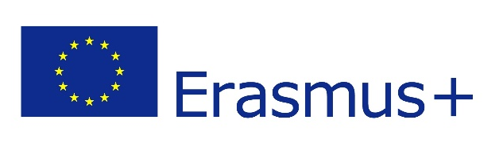

Öğrenci Bilgi Formu

Erasmus öğrenim/staj hareketliliğine katılacak öğrencilerin aşağıdaki formu doldurması gerekmektedir. Lütfen bu formu bilgisayar ortamında doldurup diğer belgelerinizle sisteme yükleyiniz.

Öğrencinin kişisel bilgileri
Adı soyadı:
Öğrenci numarası:
TC kimlik numarası:
Cinsiyeti: | Kadın Erkek
Uyruğu:
Doğum tarihi ve yeri:
Cep telefonu: | +90
Kurumsal Eposta: | …@ogr.kastamonu.edu.tr
Alternatif Eposta:
Adres:
Acil durumda ulaşılacak kişi: |  |  | (adı soyadı, telefonu,  yakınlık durumu)
Özel gereksinim durumu:
Ziraat Bankası IBAN:  (Kastamonu Şubesi, EURO) | TR
Öğrenim bilgileri
Fakülte/Yüksekokul/MYO:
Bölüm/Program:
Akademik danışmanı:
Bölüm Erasmus koordinatörü:
Ağırlıklı Genel Not Ortalaması:
Nihai alacağı diploma: | Önlisans Lisans Yüksek lisans Doktora
Üniversite okuduğunuz yıl sayısı: |  | (Erasmus ile yurtdışına gitmeden önce)
Yabancı dil seviyesi:
Daha önceki Erasmus deneyimi: |  |  | (varsa, yıl ve dönemi)
Hareketlilik bilgileri
Hareketlilik türü: | Öğrenim Staj Kısa Dönem Doktora Staj
Hareketlilik şekli: | Fiziksel Sanal (Çevrimiçi)
Gidilecek ülke:
Gidilecek üniversite/kuruluş:
Hak kazanılan aylık hibe miktarı:
Gidilecek akademik yıl ve dönem:
Hareketlilik başlangıç tarihi: |  |  |  | (gg/aa/yyyy)
Hareketlilik bitiş tarihi: |  |  |  | (gg/aa/yyyy)
Kullanılan toplam AKTS kredisi: |  |  |  | (varsa)
Çevrimiçi Dil Desteği (OLS): |  |  |  | (tarih / sonuç)
Gidilecek ülkedeki adres bilgileri:
Erasmus Ofisi tarafından doldurulacak kısım
Proje numarası:
Hesaplanan toplam hibe:
İlk taksit miktarı/ödeme tarihi:
İkinci taksit miktarı/ödeme tarihi:
Açıklamalar:

erasmus.kastamonu.edu.tr

